|  |  |
| --- | --- |
|  | **CEFET/RJ**  **UnED Nova Friburgo** |

**Proposta de Trabalho de Conclusão de Curso**

**Sistema de notas digitais para distribuição de jornais**

**Giulliano Guimarães Amendola**

<giullianoamendolda@gmail.com>

Orientador:

Luis C. Batista da Silva

**Curso Técnico em Informática**

**CEFET/RJ UnED Nova Friburgo**

**Av. Governador Roberto Silveira, 1900 - CEP 28635-000**

**Nova Friburgo – RJ – Brasil**

**AVALIAÇÃO DA PROPOSTA**

**AVALIAÇÃO 1**

Professor:_____________________________________________________________

Avaliação:

[ ] Aprovado

[ ] Reprovado

Observações:__________________________________________________________________________________________________________________________________________________________________________________________________________________________________________________

**AVALIAÇÃO 2**

Professor:_____________________________________________________________

Avaliação:

[ ] Aprovado

[ ] Reprovado

Observações:__________________________________________________________________________________________________________________________________________________________________________________________________________________________________________________

**AVALIAÇÃO 3**

Professor:_____________________________________________________________

Avaliação:

[ ] Aprovado

[ ] Reprovado

Observações:__________________________________________________________________________________________________________________________________________________________________________________________________________________________________________________

SUMÁRIO

1.Descrição do Tema………………………………………………………………………………….1

2.Justificativa……….………………………………………………..………………………………...1

3.Objetivos………...…………………………………………………………………………………...2

4.Metodologia de Trabalho……….………………………..…………………………………………3

5.Desenvolvimento…………………………………………………………………………………….4

6.Cronograma…………………………………………………………………………………………11

8.Considerações Finais………………………………………………………………………………12

7.Referências Bibliográficas...……………………………………………………………………….13

* **Descrição do Tema**

Ao longo desses anos, as pessoas em geral procuram obter rapidamente conhecimento das informações por meio de novas tecnologias de computação e comunicação. O acesso às notícias é feito através de sites na web ou aplicativos no celular, em qualquer lugar e hora do dia. Assim, produtos como jornais e revistas ficam em segundo plano, como algo mais casual.

Ao contrário do que se possa imaginar, essa nova atitude não traz para as bancas de jornal um ponto final, mas uma alteração na lógica, uma vez que o digital passa a ser priorizado diante do papel (Jean-Marie Dru, 2014). O jornal não será extinto com a inclusão digital, mas é clara a queda nas vendas por conta dessas inovações. Em um negócio que decaiu muito nos últimos tempos, é necessária uma eficiência na administração e otimização dos recursos, seja no controle de vendas ou na distribuição desse material.

Uma solução viável para que não haja falhas vem também de maneira digital: um sistema que auxilie o administrador a ser mais eficiente neste processo. Além de ter outras funcionalidades, que podem trazer comodidade em alguns momentos, isso pode deixar o negócio menos trabalhoso e custoso.

Neste trabalho, apresento uma ferramenta que poderá auxiliar o administrador do negócio para manter o controle das vendas e roteiros de entrega, além de fornecer uma comunicação mais direta com o jornaleiro.

O trabalho fica dividido da seguinte forma: Neste primeiro segmento, será apresentado o tema pesquisado; na segunda seção, as justificativas que defendem o trabalho pesquisado; na terceira seção, a conclusão do que é possível obter com o uso da ferramenta; na quarta seção, os métodos de desenvolvimento usados no projeto; por fim, na última seção, o cronograma de construção.

* **Justificativa**

Como a procura por jornais e revistas tem diminuído com o passar dos anos, o negócio tornou-se mais desafiador, acentuando a exigência da administração financeira, como corte de custos, controle de vendas e distribuição.

“Quando o assunto é internet e computadores, revela-se um paradoxo: ao mesmo tempo em que a informática, a digitalização de publicações e a popularização de smartphones e tablets vêm tirando leitores das edições impressas, a falta de informatização e de um sistema online de gestão nas bancas, com softwares específicos para o controle do que foi ou não vendido no regime de consignação, torna a vida desses microempreendedores ainda mais difícil.”

(Carmelo Cañas; Felipe Lenhart; Karine Santos, 2013, p1)

Sendo assim, uma organização mais bem elaborada é necessária, como um sistema de armazenamento e controle de vendas que poderá auxiliar na sustentação desse negócio. De maneira simples e funcional, ele deve permitir que o administrador tenha as informações sobre cada ponto de venda e os registros sobre cada tipo de jornal vendido.

* **Objetivos**

Esse projeto tem como objetivo criar um sistema de controle de vendas de jornal que usa uma organização de notas por ponto, oferecendo um ambiente web para o cadastro de jornaleiros e pontos de venda. Além da criação das notas de controle de venda e preenchimento dos campos obrigatórios, o envio desses dados ao jornaleiro pode ser feito de maneira digital ou impressa. Também, pode-se emitir um roteiro para cada entregador, a fim de separar o jornal, antes de seguir para a entrega nos pontos selecionados. Logo, ele tem a responsabilidade de suplementar o restante dos campos por aplicativo no celular ou diretamente no papel. Caso o celular for o método escolhido, será gerada a comissão do jornaleiro e o total a pagar da nota, podendo ser paga em um prazo de dia, semana ou mês. Após o pagamento, o administrador tem o dever de concluir a venda.

O sistema em questão deve possuir as seguintes funcionalidades:

* Fornecer um ambiente web para a criação das notas de controle;
* Fornecer opções para o tipo de envio, virtual ou impresso;
* Fornecer ao administrador o controle da nota em ambos os tipos de envio;
* Fornecer ao jornaleiro opções de preenchimento da nota por um aplicativo no celular ou na nota impressa;
* O ambiente virtual do celular deve também imprimir na tela a comissão e o total a pagar ;
* Emitir um roteiro de entrega para que seja separado e enviado o jornal;
* Manter cadastro dos jornaleiros, assim como dos pontos de venda e sua comissão diária, além dos jornais, preços de capa e entregadores.
* **Metodologia de Trabalho**

O processo de desenvolvimento a ser adotado é o modelo iterativo e evolutivo com ciclos curtos(ROGER S PRESSMAN,2007) de no máximo duas semanas por versão e com a participação contínua do cliente do sistema, com validações através de uso de protótipos de maneira que o projeto continue nos trilhos do desenvolvimento correto. A intenção é fazer um software que atenda o problema descrito pelo cliente sem desviar do que ele quer.

Atualmente o processo de controle de vendas é feito de maneira manual e sem um armazenamento adequado para as informações. Alguns campos da nota são digitados em uma máquina de datilografia e o restante deles são preenchidos à caneta, assim como os relatórios de venda que são escritos em cadernos.

O modelo de análise será montado através de entrevistas regulares com o administrador do negócio, a fim de obter o máximo de resquisitos possíveis para o desenvolvimento correto do software(MCLAUGHLIN et al, 2007). Para documentar o projeto por enquanto serão utilizados diagramas de casos de usos, classe total, classe parcial e atividade, usando a linguagem UML. Em cada notação gráfica dessas é possível descrever especificações da construção do processo como um todo(BOOCH et al, 2012).

O projeto terá dois ambientes virtuais: um web padrão para o administrador e um web portable para o cliente. Para ambos, a arquitetura que será usada para o desenvolvimento do projeto será o MVC.

” O MVC(Model-View-Controller) é um padrão de design(...) formado por modelos, visões e controladores. Modelos são responsáveis pelo gerenciamento dos dados, visões são responsáveis pelo gerenciamento das várias apresentações dos dados e controladores são responsáveis pelo controle da forma como os modelos e visões sofrem alterações ”

(Kyle Loudon,2010,p238).

A estrutura do banco de dados será feita de maneira relacional usando o MySql5.5. Esse método facilidade na hora de executar operações básicas como: inserção, alteração, listagem, exclusão e busca, por apresentar um sistema de relações entre tabelas, também deixa o modelo do banco mais compreencível e organizado.

Para construir o lado do servidor, deve ser usada a linguagem PHP 5.6 já que é uma linguagem interpretada e que suporta a Orientação a Objetos paradigma que será usado no projeto. O lado cliente deve possuir uma interface intuitiva e de fácil uso, com o objetivo de possibilitar a utilização de qualquer pessoa. Para isso devem ser usadas as linguagens Html 4.1 (ou superior), CSS 2.1, para a formatação, definições de estilos e referências de elementos da página, de acordo com os padrões definidos pelo World Wide Web Consortium (W3C, 2016).

Algumas opções de formulário e divisão do layout(sistema de grids) serão tiradas do Bootstrap(getboostrap,2016), por ser visualmente mais bonito e mais simples de manipular. A interatividade da página(DOM e CSSDOM) e validação dos dados serão feitas através da linguagem Javascript, principalmente pelas bibliotecas jQuery(jQuey,2016) e jQuery Mobile(jQueymobile,2016). E para o aplicativo será usado o framework PhoneGap(Phonegap,2016) que possibilita a criação, de maneira híbrida e simples, por interpretar o código nativo em uma linguagem entendida pelo celular.

A qualidade do software será garantida através de testes como: os unitários, de integração, sistêmico(teste de caixa preta) e validação com o cliente. Para apurar o lado do servidor será utilizada a ferramenta WampServer64, junto com servidor de aplicação Apache, que permite a comunicação entre páginas no protocolo HTTP. O framework PhpUnit(PHPUNIT,19/09/2016) auxiliará nos testes de cada nova funcionalidade implementada, para garantir o pleno funcionamento dessa parte do sistema. Do lado do cliente, a interface do administrador também deverá ser testada tanto o layout quanto a formatação da página, por isso o uso de browseres como o GoogleChrome(GOOGLE,19/09/2016) e o Safari(APPLE,19/09/2016).E o acesso do jornaleiro ao navegador nativo do Android será verificado a partir do emulador BlueStacks(BLUESTACKS,19/09/2016), por enquanto só será testada esta plataforma por ser usada em 91% dos celulares Android(OlhaDigital,21/09/2016).

* **Desenvolvimento**

Agora, será apresentado um esboço preliminar, baseado nas primeiras entrevistas com o cliente administrador do negócio. Foi dado início ao diagrama de classes e casos usados para demonstrar o modelo, as ações e atividades do sistema.

Diagrama de Atividades do Processo de Negócios

Esboço do fluxo principal de negócios a ser suportado pelo sistema em desenvolvimento.

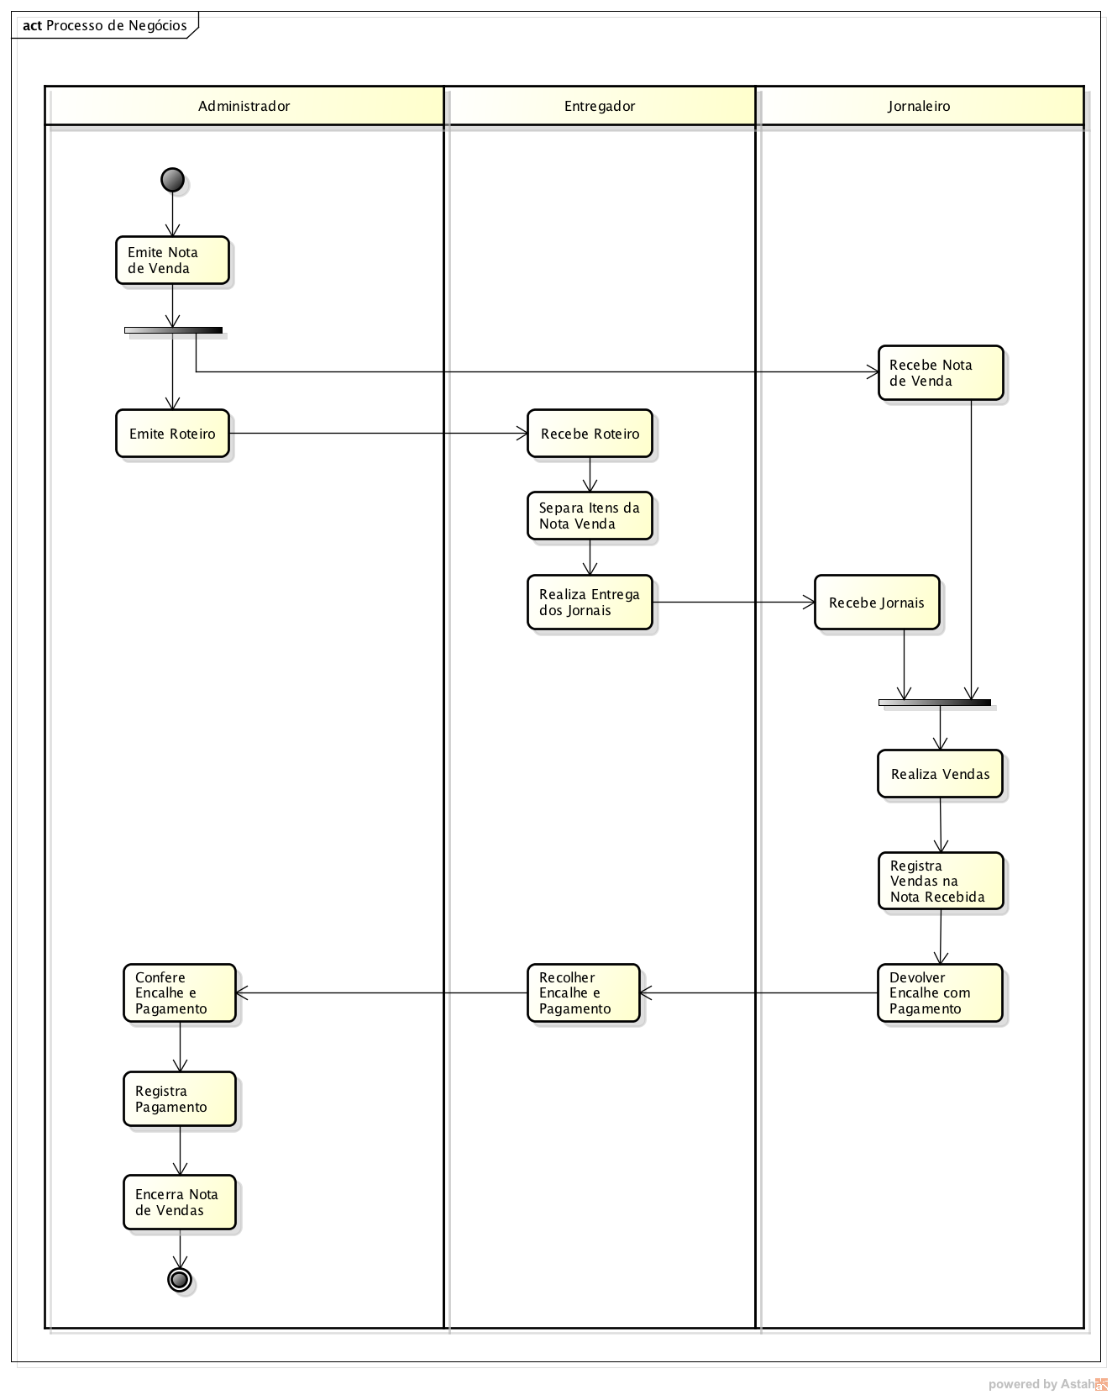

Diagrama de Casos de Usos

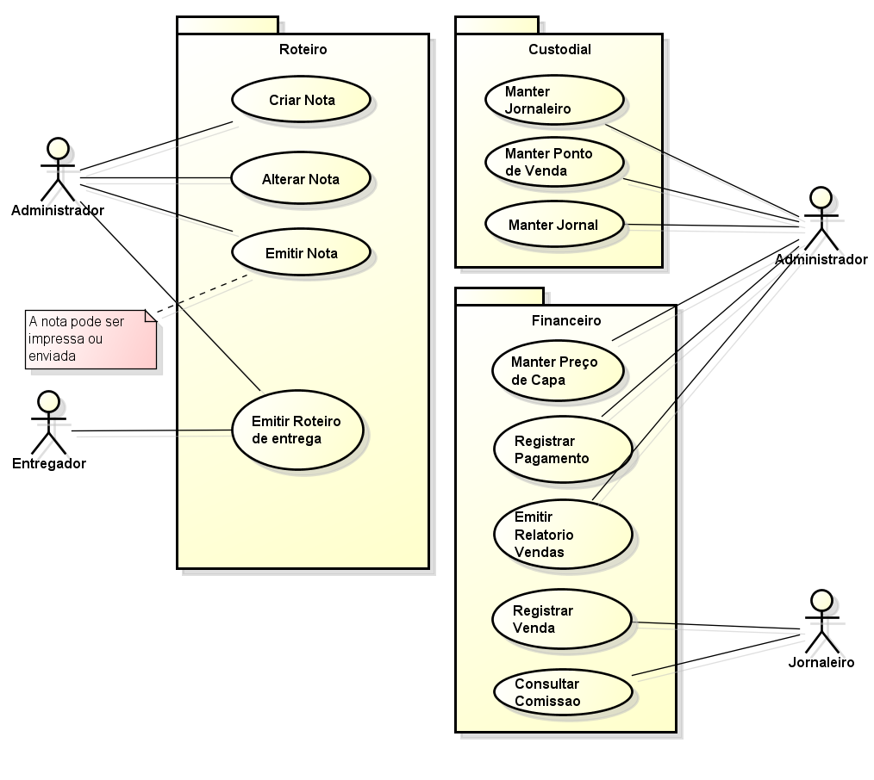

**Descrição Resumida dos Casos de Uso**

A seguir será apresentada um esboço preliminar dos Casos de Uso do sistema proposto, em nível de resumo do negócio. O próximo passo será o desenvolvimento da versão completa do Caso de Uso em nível de objetivo do usuário, com todas as validações, fluxos alternativos e regras de negócio definidas.

|  |  |  |  |
| --- | --- | --- | --- |
| **Nome** | Criar Nota de Venda | | |
| **Atores** | Administrador | | |
| **Breve descrição** | No início de cada dia para cada ponto de venda é criado uma utilizada como um instrumento de controle de vendas, na qual deve constar a quantidade de jornais a ser entregue na data. | | |
| **Pré-Condição** | O ponto de venda deve ser cadastrado | | |
| **Pós-Condição** | A nota fica disponível para consulta do jornaleiro | | |
| **Início** | O Administrador seleciona a opção “Criar Nota” | | |
| **Fluxo Básico** | Passo | Ator | Sistema |
| 1. |  | Apresenta quadro com os jornais disponíveis |
| 2. | Preenche a quantidade para cada jornal, o ponto de venda que destina-se a nota e a data do dia, e entra com os dados |  |
| 3. |  | Envia a nota para o jornaleiro |
| **Fluxos Alternativos** | *Lista de Possíveis Alternativas* | | |
| **Regras de Negócio** | *A definir* | | |

|  |  |  |  |
| --- | --- | --- | --- |
| **Nome** | Registrar Venda | | |
| **Atores** | Jornaleiro | | |
| **Breve descrição** | Este caso de uso permite que o Jornaleiro registre as vendas do dia | | |
| **Pré-Condição** | A venda dos Jornais deve estar registrada | | |
| **Pós-Condição** | A consulta a comissão fica disponível para o jornaleiro | | |
| **Início** | O Jornaleiro seleciona a opção “Registrar Venda” | | |
| **Fluxo Básico** | Passo | Ator | Sistema |
| 1. | Preenche a quantidade de vendas para cada jornal, e entra com os dados |  |
| 2. |  | Registra a venda |
| 3. |  | Exibe na tela o total a pagar, a quantidade de encalhe e a comissão que ele ganhou com as vendas. |
| **Fluxos Alternativos** | *Lista de Possíveis Alternativas* | | |
| **Regras de Negócio** | *A definir* | | |

|  |  |  |  |
| --- | --- | --- | --- |
| **Nome** | Consultar Comissão | | |
| **Atores** | Jornaleiro | | |
| **Breve descrição** | Este caso de uso permite que o jornaleiro consulte a comissão recebida pela venda dos Jornais de um determinado dia. | | |
| **Pré-Condição** | A venda dos Jornais deve estar registrada | | |
| **Pós-Condição** |  | | |
| **Início** | O Jornaleiro seleciona a opção “Consultar Comissão” | | |
| **Fluxo Básico** | Passo | Ator | Sistema |
| 1. | Preenche a data da comissão, e entra com os dados |  |
| 2. |  | Busca e exibe a comissão referente a aquele dia |
| **Fluxos Alternativos** | *Lista de Possíveis Alternativas* | | |
| **Regras de Negócio** | *A definir* | | |

Diagrama de classes do modelo de domínio

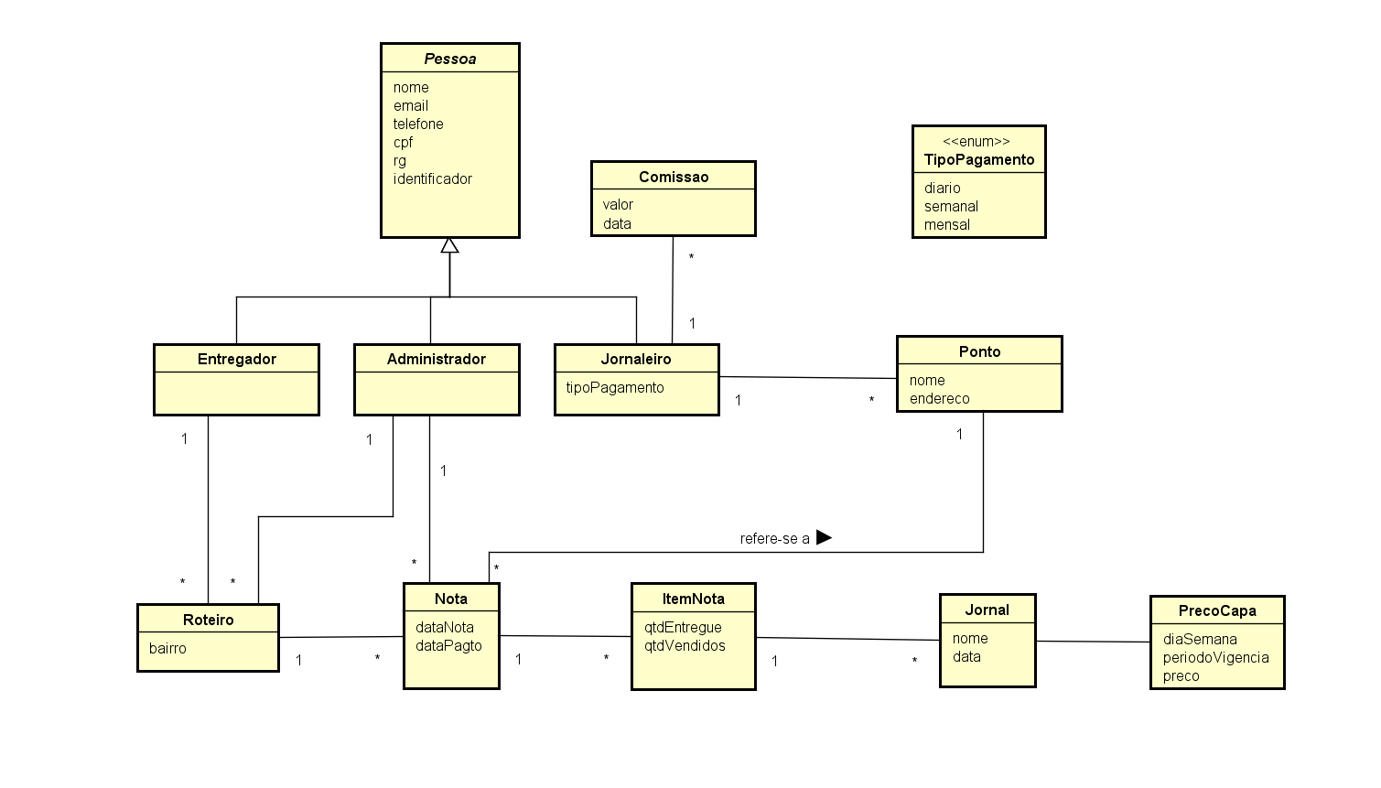

Breve descrição para cada classe e seus atributos (dicionário de classes)

Classe: Pessoa

Esta classe é responsável pela representação de pessoas no sistema.

| ATRIBUTOS | |
| --- | --- |
| nome | Nome próprio da pessoa |
| e-mail | Endereço virtual da pessoa |
| telefone | Telefone de contato da pessoa |
| registro | Registro da pessoa, seja ela física ou jurídica |
| cadastroNacional | Cadastro Nacional da pessoa, seja ela física ou jurídica |
| identificador | Identificação da pessoa, física ou jurídica |

Classe: Entregador

Esta classe estende Pessoa e também tem vários roteiros.

| ATRIBUTOS | |
| --- | --- |
| roteiros | Roteiros que o entregador possui |

Classe: Administrador

Esta classe estende Pessoa e tem a responsabilidade de criar várias notas e roteiros.

| ATRIBUTOS | |
| --- | --- |
| notas | Notas que o administrador criou |
| roteiros | Roteiros que o administrador criou |

Classe: Jornaleiro

Esta classe estende Pessoa e também pode ter comissão de venda e vários pontos de venda.

| ATRIBUTOS | |
| --- | --- |
| TipoPagamento | Forma de pagamento do jornaleiro, sendo ele diário, semanal ou mensal |
| pontos | Pontos que o jornaleiro possui |

Classe: Comissao

Esta classe tem a responsabilidade de representar no sistema a comissão que o jornaleiro ganhou em um determinado dia.

| ATRIBUTOS | |
| --- | --- |
| valor | Valor monetário da comissão |
| data | Data em que a comissão foi recebida |

Classe: Nota

Esta classe é responsável pelo controle de vendas podendo ter vários ItemNota.

| ATRIBUTOS | |
| --- | --- |
| dataNota | Data em que a nota foi criada |
| dataPagto | Data em que a deve ser paga |
| itensNota | Itens que a nota pode possuir |

Classe: ItemNota

Esta classe tem a responsabilidade de representar o item presente na nota, sendo um deles um Jornal.

| ATRIBUTOS | |
| --- | --- |
| qtdEntregue | Quantidade de jornal entregue |
| qtdVendido | Quantidade de jornal vendida |
| jornal | Jornal do item da nota |

Classe: Jornal

Esta classe é responsável pela representação do jornal no sistema e pode possuir vários preços de capa.

| ATRIBUTOS | |
| --- | --- |
| nome | Nome do jornal |
| data | Data de lançamento do jornal |
| precoCapa | Preços que o jornal pode possuir |

Classe: PrecoCapa

Esta classe tem a responsabilidade de representar os possíveis preços para o jornal, já que eles variam de acordo com o dia da semana.

| ATRIBUTOS | |
| --- | --- |
| diaSemana | Dia da semana em que o jornal foi lançado |
| periodoVigencia | Periodo de dias em quem o preço foi mantido |
| preco | Preço da capa |

Classe : Roteiro

Esta classe tem a responsabilidade de representar o roteiro de entrega para cada bairro. Ela também está ligada a várias notas.

| ATRIBUTOS | |
| --- | --- |
| bairro | Bairro em que destina-se a nota |
| notas | Notas que o roteiro possuí |

Classe: Ponto

Esta classe tem a responsabilidade de respresentar no sistema um ponto de venda

| ATRIBUTOS | |
| --- | --- |
| nome | Nome do ponto de venda |
| endereco | Endereço do ponto de venda |

* **Cronograma**

O cronograma a seguir mostra as tarefas a serem feitas e o prazo de início e término para cada uma, sendo elas a documentação, a implementação de funcionalidades, os testes e, por fim, a apresentação final.

|  |  |  |  |  |  |  |
| --- | --- | --- | --- | --- | --- | --- |
| **ATIVIDADES** | | 2016 | | | | |
| **Ago** | **Set** | **Out** | **Nov** | **Dez** |
| 1 | Revisão bibliográfica | X | X | X |  |  |
|  | Redação da Proposta | X | X |  |  |  |
|  | Defesa da Proposta |  | X |  |  |  |
| 2 | Modelagem da Análise e Projeto do sistema |  | X | X |  |  |
| 3 | Implementar o modelo do Servidor |  | X | X |  |  |
| 4 | Implementar o cadastro das entidades |  |  | X |  |  |
| 5 | Implementar a funcionalidade criar nota |  |  | X |  |  |
| 6 | Implementar a funcionalidade enviar nota |  |  | X |  |  |
| 7 | Implementar a funcionalidade imprimir notar |  |  | X |  |  |
| 8 | Implementar a funcionalidade emitir roteiro de entrega |  |  | X |  |  |
| 9 | Implementar a listagem, alteração e exclusão das notas |  |  | X |  |  |
| 10 | Implementar a funcionalidade efetuar venda |  |  | X |  |  |
| 11 | Implementar a interface do administrador |  |  |  | X |  |
| 12 | Implementar a interface do cliente |  |  |  | X |  |
| 13 | Testes unitários, integração e sistêmico |  | X | X | X | X |
| 16 | Redação do TCC |  |  | X | X |  |
| 17 | Apresentação do TCC - Banca |  |  |  |  | X |

* **Considerações Finais**

O projeto em questão pode ser um grande passo para a minha formação em Técnico em Informática pelo Cefet. Com a aprovação desta proposta poderei começar a construir o sistema de fato, com todas as funcionalidades e objetivos descritos neste documento. Faltando assim as minhas 400 horas de estágio.

O cliente fará a sua contribuição de forma indireta, porque não haverá um preço de custo para o software, mas sim uma oportunidade de lançar no mercado um serviço deste tipo. Podendo assim, despertar o interesse de clientes no futuro.

**Referências Bibliográficas**

BOOTSTRAP. ***Bootstrap: the world's most popular mobile-first and responsive front-end framework*.** Disponível em: http://getbootstrap.com/. Acessado em: 19 set 2016.

WAMP. **Wampeserver, a windows web development environment.** Disponível em: <http://www.wampserver.com/en/>. Acessado em: 19 set 2016

GOOGLE.**Chrome para área de trabalho.** Disponível, em: <https://www.google.com/chrome/browser/desktop/index.html>. Acessado em: 19 set 2016.

APPLE. **MacOS - Safari - Apple (BR)**. Disponível em: <http://www.apple.com/br/safari/>. Acessado em: 19 set 2016.

BLUESTACKS. **BlueStacks 2 - 140 Milhões de Usuários Android e Contando**. Disponível em: <http://www.bluestacks.com/pt-br/index.html?__dlrd=1>. Acessadorem: 19 set 2016.

PHPUNIT. **PHPUnit The PHP Testing Framework**. Disponível em: <https://phpunit.de/>. Acessado em: 19 set 2016.

JQUERY.**jQuery**. Disponível em: <https://jquery.com/>Acessado em: 19 set 2016.

JQUERYMOBILE. **JqueryMobile**. Disponível em: <https://jquerymobile.com/>Acessado em : 19/09/2016.

PHONEGAP. **Easily create apps using the web technologies you know and love: HTML, CSS, and JavaScript**. Disponível em: <http://phonegap.com/>. Acessado em: 19/09/2016.

PRESMAN, Roger, **Engenharia deSoftware.**São Paulo: Pearson Makron Books, 2007.

MCLAUGHLIN, Brett et al, **Usea a Cabeça Análise e Projeto Orientado ao Objeto.** Rio de Janeiro: ALTA BOOKS,2007.

BOOCH, RUMBAUGH e JACOBSON, Grady, James e Ivar, **ULM Guia do Usuário**. Rio de Janeiro: Elsevier Editora Ltda,2012.

LOUDON, Kyle. **Grandes Aplicações Web.** São Paulo: Novatec Editora Ltda, 2010.

(Jean-Marie Dru, 2014)**,Maior evento da indústria jornalística no país aposta em inovação**. Disponível em: <http://zh.clicrbs.com.br/rs/noticias/noticia/2014/08/maior-evento-da-industria-jornalistica-no-pais-aposta-em-inovacao-4577801.html>. Acessado em 11/09/2016.

(Carmelo Cañas; Felipe Lenhart; Karine Santos,04/10/2013, p1),**DE OLHO NA ILHA**. Disponível em: [http://www.deolhonailha.com.br/florianopolis/noticias/bancas-de-jornal-do-centro-de-florianopolis-diversificam-produtos-e-resistem-a-queda-no-numero-de-le.htm](http://www.deolhonailha.com.br/florianopolis/noticias/bancas-de-jornal-do-centro-de-florianopolis-diversificam-produtos-e-resistem-a-queda-no-numero-de-le.html)l. Acessado em 11/09/2016.